

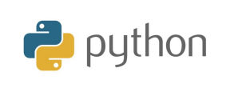

**Instalación de la última versión estable de Python 3.12.1**

https://www.python.org/downloads/

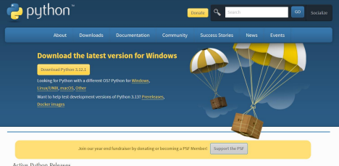

Aparecerá el paquete de instalación descargado en tu ruta habitual de descargas. Ejecutamos el archivo.



1

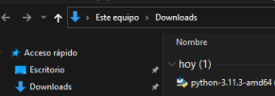

*De ahora en adelante, instala Python siguiendo los pasos que aquí se muestran.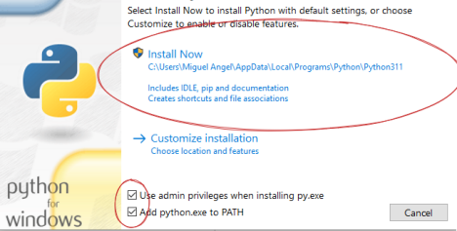

2

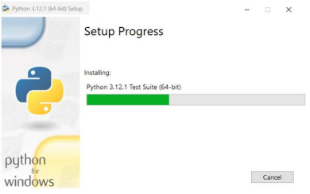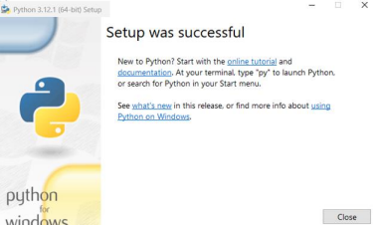**¡Listo!**

****3

**Comprobación de que Python está correctamente instalado** Windows

1. Abrir ventana de comandos pulsando *Windows + R* y escribir “cmd” en la ventana emergente de la Imagen 1 (esquina inferior izquierda). Pulsar *Enter*.



Imagen 1: Llamada a cmd

2. Escribir “python --version” en la pantalla negra. Deberíamos obtener el resultado de la Imagen 2.



Imagen 2: Comprobación correcta instalación de python.

**¡Listo!**

****4

**Si no nos aparece Python instalado**

En caso de error, probablemente sea necesario **añadir Python al Path del sistema**. Para ello buscamos la carpeta con el ejecutable de Python. Normalmente se encontrará dentro de

**C:\Users\<<Nombre de usuario>>\AppData\Local\Programs\Python\Python311** donde <<Nombre de usuario>> es la carpeta con el nombre de tu usuario. Imagen 3: Ejemplo de ubicación del ejecutable.

1. Pulsar tecla Windows y escribir “variables” para hacer click en “Editar las variables de entorno del sistema”. Después hacer click sobre “Variables de entorno…” en la esquina inferior derecha. Ver Imagen 4.

5

Imagen 4: Acceso a variables de entorno.

2. Hacer doble click sobre la variable “Path” y añadir el Path del ejecutable a la lista pulsando “Nuevo” y pegando. Pulsar Aceptar y cerrar todo. Ver imagen 5.

6

Imagen 5: Adición a las variables de entorno del sistema.

3. Cerrar la ventana de comandos y repetir los pasos de la comprobación. Si continúa sin funcionar, probar a reiniciar el equipo y repetir la comprobación de nuevo. En caso de no funcionar desinstalarlo, para volver a instalar comprobando los pasos.

7